А так же:

* Алексеев С. Рассказы о Великой

Отечественной войне

* Артюхова Н. Светлана
* Баруздин С. Шел по улице солдат
* Воронкова Л. Девочка из города
* Гайдар А. Клятва Тимура, Сказка о Военной Тайне, о Мальчише-Кибальчише и его твердом слове
* Голявкин В. Рисунок на асфальте
* Драгунский В. Арбузный переулок
* Кассиль Л. Дорогие мои мальчишки, Огнеопасный груз, Твои защитники
* Маркуша А. Я — солдат, и ты —солдат
* Паустовский К. Похождения жука-носорога
* Соколовский А. Валерий Волков
* Суворина Е. Витя Коробков
* Туричин И. Крайний случай Яковлев Ю. Как Серёжа на войну ходил

***Помнить можно только то,***

***о чем знаешь.***

***Если рассказать детям о войне,***

***им будет, что помнить.***

**Детям, педагогам, родителям.**

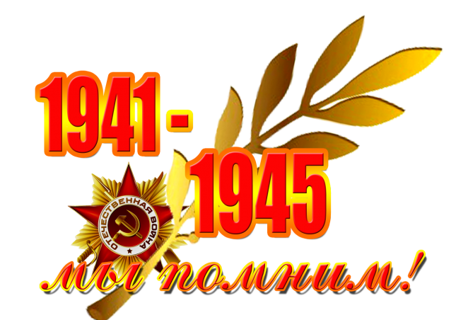

*Пусть мир украсит доброта,*

*И расцветут улыбкой лица,*

*А слово «страшное» война,*

*Пусть никогда не повториться!*

*Пусть солнце светит над землей,*

*Любовь шагает по планете.*

*И в каждой пусть семье большой,*

*С любимой мамой будут дети!*

(М. В. Сидорова)

МБДОУ Азовский детский сад комбинированного вида «Сказка»



**Книги детям о Великой**

**Отечественной войне**

*Я не напрасно беспокоюсь*

*Чтоб не забылась та война*

*Ведь эта память – наша совесть,*

*Она как сила, нам нужна*

*Ю. Воронов*

*Воспитатель: Некрасова.Н.*

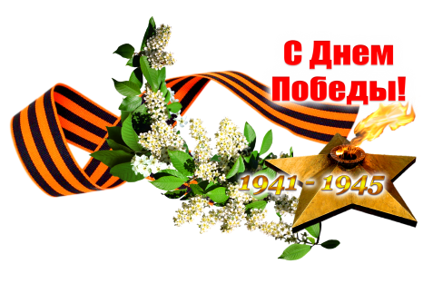

Скоро наша многомиллионная Россия и весь мир будут отмечать 75-годовщину Великой Победы над фашистскими захватчиками.

Тема Великой Отечественной войны,

появившись с самого начала войны в

нашей литературе, до сих пор волнует как писателей, так и читателей. Память о прошедшей войне мы храним в наших сердцах! И, конечно, все что знаем о ней, мы должны передать нашим детям. Маленькие граждане нашей страны должны знать ее героические страницы и гордиться своей Родиной и своим народом.

Книги о войне надо читать, чтобы не

утерять нить памяти о доблести наших

соотечественников, подаривших нам

жизнь.



**Правила чтения дошкольникам**

**литературы о войне:**

* Обязательно предварительно

прочитайте произведение, при

необходимости перескажите его детям, зачитав лишь небольшой кусок из художественного произведения.

* Проведите обязательную

предварительную работу, раскрыв все

необходимые информационные

нюансы. При желании можно оставить

какое-нибудь понятие, обязательно

рассказав о нем позже (например, дети играли в камешки, с этой игрой

познакомить детей на следующий

день).

* Подбирайте художественные

произведения по возрасту детей

(дополнительную информацию

расскажите своими словами).

* Не бойтесь сложности стихотворных

произведений, они могут быть более

сложными для восприятия ребенка.

* Обязательно прочитайте произведения

по несколько раз, особенно, если

этого просят дети.

**Предлагаем вашему вниманию список художественной литературы, которую можно прочитать с детьми дошкольного возраста, а затем совместно обсудить полученные впечатления от прочитанного:**

* Воронкова Л. Девочка из города (История о девочке-сироте, оказавшейся в годы войны в чужом селе и нашедшей новую семью и дом.)
* Кассиль Л. Улица младшего сына (Повесть, посвященная трагической судьбе Володи Дубинина, юного партизана — героя Великой Отечественной войны.)
* Катаев В. Сын полка (Повесть о мальчике-сироте Ване Солнцеве, попавшем в военную часть к разведчикам и ставшем сыном полка.)
* Осеева В. А. Васёк Трубачёв и его товарищи (Произведение о судьбе мальчишки Васе Трубачёве и его друзьях, чье мирное детство оборвала война.)
* Симонов К. Сын артиллериста (Баллада о майоре Дееве и Лёньке, сыне его друга, основанная на реальных событиях.)
* Яковлев Ю. Девочки с Васильевского острова (Пронзительный рассказ о девочке Тане Савичевой, умершей вместе со всей своей семьей от голода в блокадном Ленинграде, написанный на основе её дневника.)